**Отчет по выполнению лабораторной работы №8**  
**"Моделирование бизнес-процессов в нотации IDEF0"**

**Основные данные**

**Дисциплина:** Технология разработки программного обеспечения  
**Преподаватель:** Сибирев И.В.  
**Студент:** Алиев Тимур Заурович  
**Группа:** VДКИП 111-прог

**Цель работы**

Освоить методологию функционального моделирования IDEF0 для описания бизнес-процессов страховой компании. Разработать контекстную диаграмму (уровень A-0) и декомпозицию ключевого процесса "Оформление договора страхования" (уровень A0).

**Теоретическая часть**

**IDEF0** — стандарт моделирования бизнес-процессов, где:

* **Прямоугольники** обозначают функции (процессы).
* **Стрелки** отражают:
  + **Входы** (данные/ресурсы).
  + **Выходы** (результаты).
  + **Управление** (правила/стандарты).
  + **Механизмы** (исполнители/инструменты).

Практическая часть

1. Контекстная диаграмма (A-0)

Функция: "Управление договорами страхования".

|  |  |
| --- | --- |
| Элемент | Описание |
| Входы | Заявка клиента, данные о рисках, платежные реквизиты |
| Выходы | Подписанный договор, расчет премии, отчет для филиала |
| Управление | Законодательство РФ, внутренние регламенты компании |
| Механизмы | Сотрудник филиала, система "АС Учет договоров", база данных |

Диаграмма

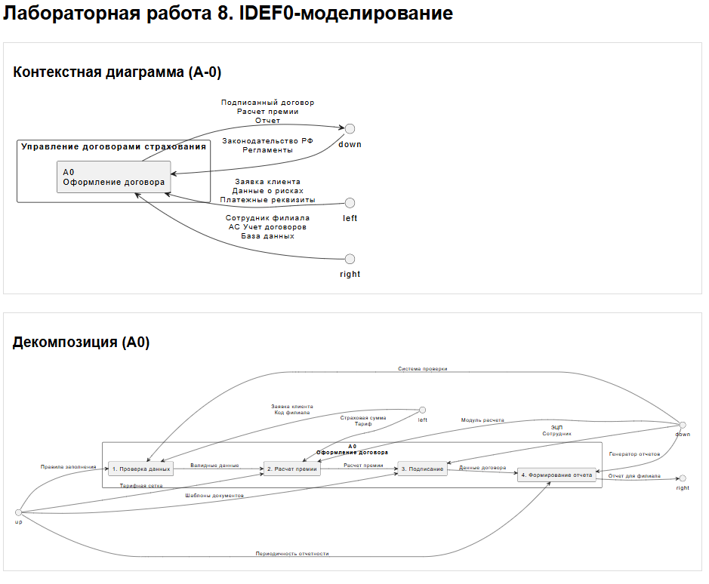

**Декомпозиция процесса (A0)**

|  |  |  |  |  |
| --- | --- | --- | --- | --- |
| Подпроцесс | Входы | Выходы | Управление | Механизмы |
| 1. Проверка данных | Заявка клиента, код филиала | Валидные данные | Правила заполнения | Система проверки |
| 2. Расчет премии | Страховая сумма, тариф | Размер премии | Тарифная сетка | Модуль расчета |
| 3. Подписание | Черновик договора | Подписанный договор | Шаблоны документов | ЭЦП, сотрудник |
| 4. Формирование отчета | Данные договора | Отчет по филиалу | Периодичность отчетности | Генератор отчетов |

**Результаты работы**

1. Разработана контекстная диаграмма верхнего уровня (A-0).
2. Выполнена декомпозиция процесса "Оформление договора" (уровень A0) с детализацией подпроцессов.
3. Для каждой функции определены входы, выходы, управление и механизмы.

**Выводы**

Моделирование в IDEF0 позволило:

* Систематизировать ключевые бизнес-процессы страховой компании.
* Выявить взаимосвязи между этапами работы с договорами.
* Подготовить основу для оптимизации процессов (например, автоматизации проверки данных).